Evaluación módulo 2

Nombre del estudiante: Fecha: Sección:
Responde.
1. ¿Qué debes hacer para poder entregar un informe al realizar una investigación científica?

2. ¿Cómo se clasifican las fuentes de información?

3. Subraya la que es fuente de información documental.
a. entrevista b. encuesta c. periódicos
4. ¿Cuál es la diferencia de una entrevista estructurada y no estructurada?

5. ¿Para qué sirve una investigación?

6. ¿Qué es el clima?

7. Escribe los factores de los que depende el clima

8. Escribe 5 penínsulas del continente europeo.

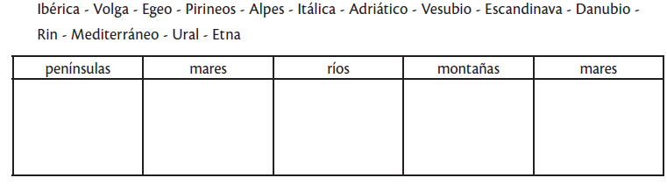
9. Clasifica los siguientes hechos geográficos en la tabla que se encuentra abajo del recuadro.
10. Completa el siguiente cuadro de las regiones de Europa
Regiones de Europa | Cantidad de países
Europa Nórdica
 | 6
Europa Central
 | 9
 | 11
Europa Oriental
Europa Nórdica
 | 6

11. En el siguiente mapa numera los diferentes países de la lista:
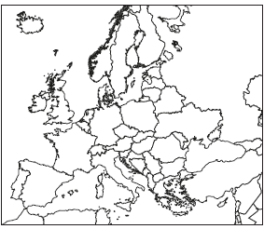
1. Italia
2. Federación de Rusia
3. Suecia
4. Paris
5. Alemania
6. Croacia

12. Subraya la región de Europa que es famosa, históricamente, por los vikingos.
a. Danubiana b. Nórdica c. Mediterránea d. Central
13. Subraya la región de Europa que se encuentra alrededor del segundo río más largo de Europa.
a. Occidental b. Mediterránea c. Danubiana d. Oriental
14. Subraya la región de Europa que al norte se encuentra las frías costas del mar Báltico.
a. Oriental b. Mediterránea c. Danubiana d. Occidental
15. ¿Por qué la organización política de Europa ha sufrido diversos cambios en sus fronteras?

16. ¿Cuándo inició la Edad Media?
a. 1492 d.C. b. 1453 d.C. c. 1000 d.C. d. 476 d.C.
17. Escribe cómo se divide la Edad Media.

18. Escribe 2 ejemplos de hechos o innovaciones que dieron en la sociedad rural durante la Edad Media.

19. Clasifica los siguientes grupos étnicos en la tabla que se encuentra abajo del recuadro.
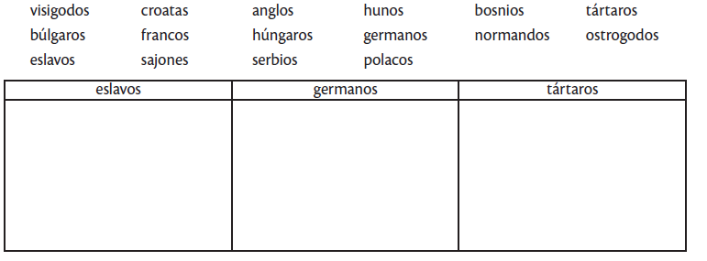

20. Completa la línea del tiempo con los sucesos que ocurrieron en las fechas mostradas.
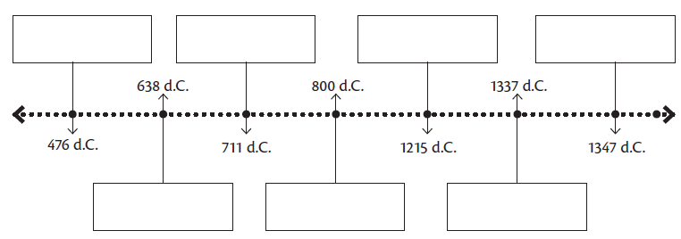

21. Completa la siguiente pirámide con datos de la organización social del feudalismo.
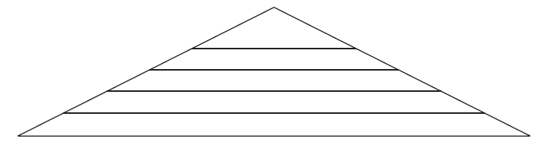
22. ¿Qué ciudad fue fundada por Rómulo y Remo en el siglo XVII a.C.?
a. París b. Roma c. Viena d. Jerusalén
23. ¿Qué imperio se caracterizó por tener cubiertas en las paredes de las iglesias de íconos y mosaicos con temas religiosos?
a. Sacro Imperio b. Imperio Árabe c. Imperio Bizantino
24. Qué arte se caracterizó por ser vertical y contener arcos ojivales o apuntados?
a. Gótico b. Románico c. Grecorromano d. Islam
25. ¿Cuál fue una de la principal causa que dio origen a las cruzadas?
26. ¿Qué es lo contrario a la laboriosidad?

27. Escribe las tres formas en que puedes solucionar un conflicto

28. Completa el siguiente cuadro de conceptos y definiciones.
concepto | definición
 | Actitud que se adopta cuando se piensa que todos los que están de acuerdo con nosotros son buenos y los que no, son malos.
dogmatismo

29. ¿Cómo se llama al pensamiento que nuestra propia cultura es inferior a otras?
a. lingüístico b. religioso c. invertido d. racial
30. ¿Cuál consideras que es la forma de discriminación más común en nuestro país?

